
瑞钧科技办事处订货单

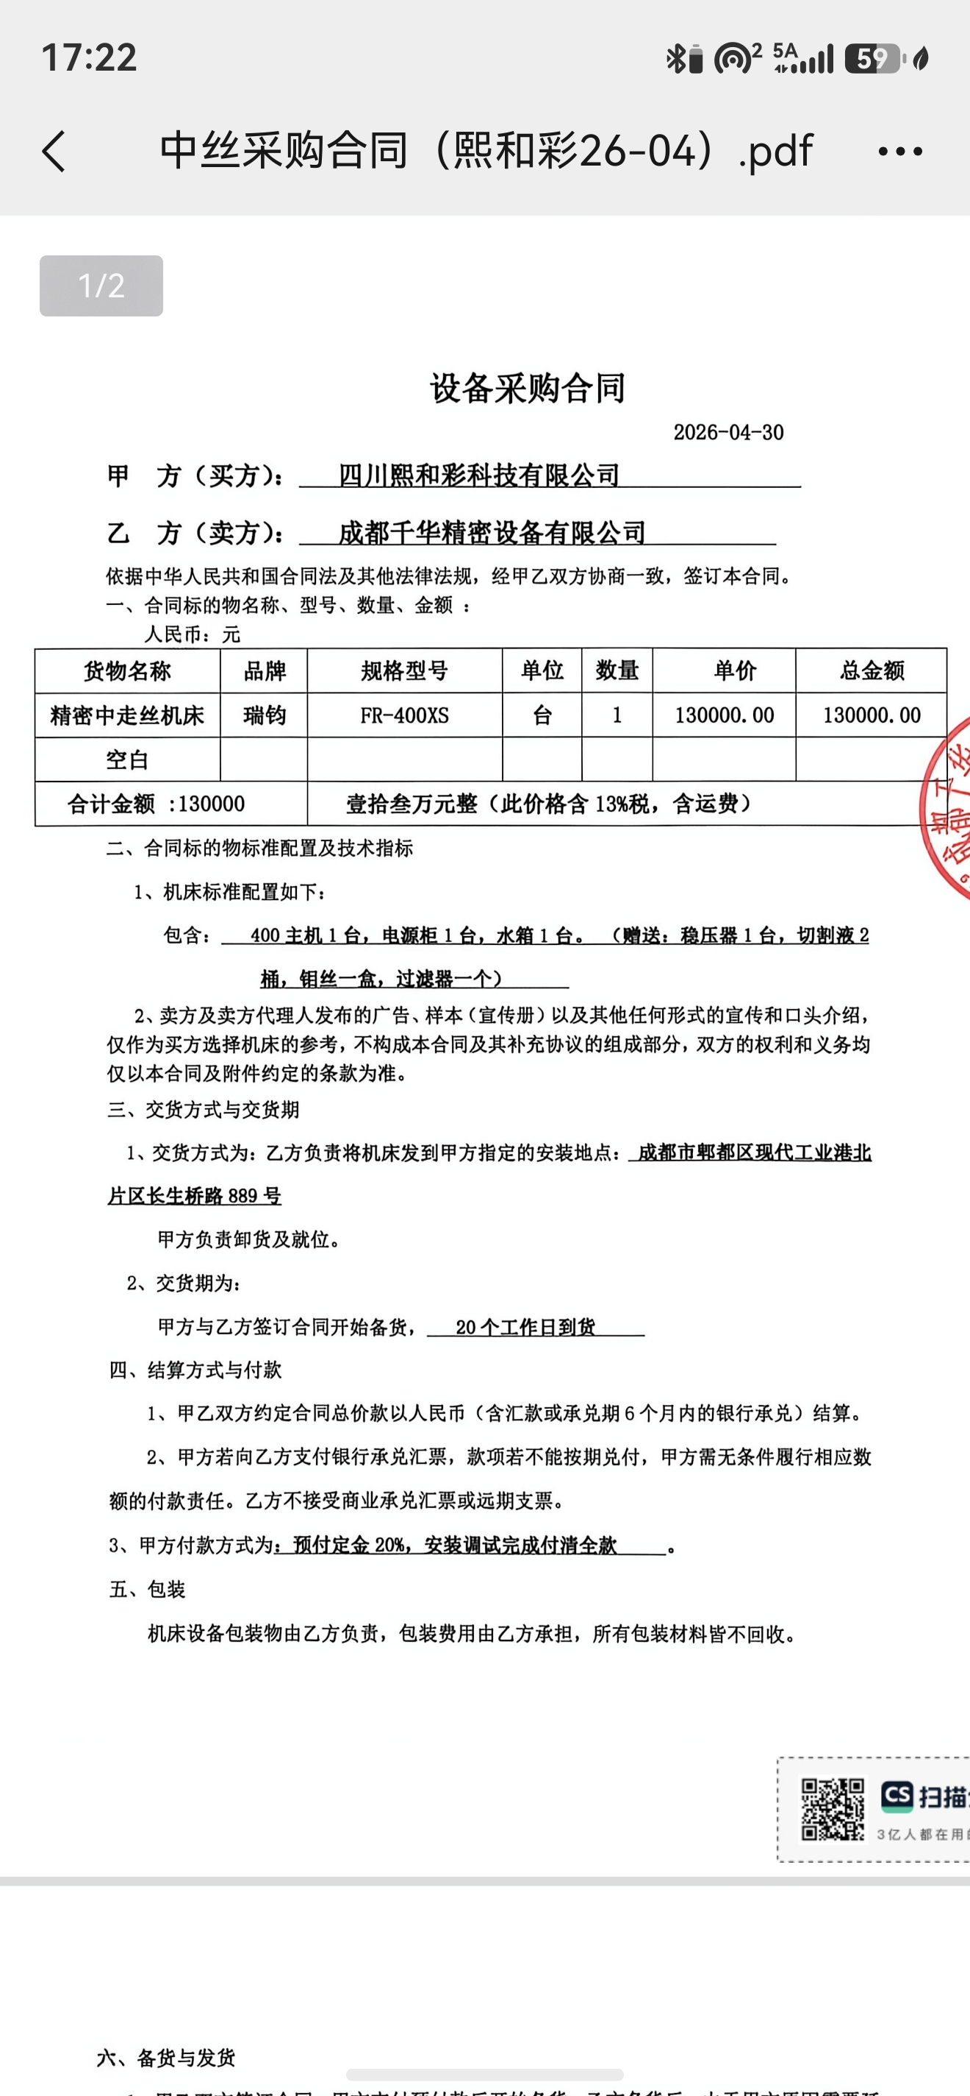
供方 |  | 昆山瑞钧机械科技有限公司
需方 |  | 陈利春
所属办事处 |  | 浙江办 | 签订时间 | 2026年4月30日
产品名称 |  | 规格型号 |  | 数量 | 税票
瑞钧中走丝线切割 |  | FR-400XS（Pro) |  | 1 | 含税
备注 |  | 配单过滤水箱
交货时间 |  | 2026年5月23日（05-05批次）
结算方式 |  | 安装调试完成付清全款
购货方信息 | 名称 | 四川熙和彩科技有限公司
购货方信息 | 地址 | 成都市郫都区长生桥路889号
购货方信息 | 联系人 | 叶总
购货方信息 | 联系方式 | 19822958885
办事处信息 | 办事处 | 成都办
办事处信息 | 联系人 | 周雄
办事处信息 | 联系方式 | 13982056635
其他特殊要求 | 收货信息直接写办事处信息

